V1 – Eisenwolle wird schwerer
Den SuS sollten vor diesem Versuch Eigenschaften von Metallen bekannt sein, damit sie das Produkt als nicht metallisch identifizieren können. Auch Sauerstoff als Bestandteil der Luft ist für die Deutung des Experiments notwendiges Vorwissen.
Mithilfe dieses Versuchs soll verdeutlicht werden, dass bei der Reaktion von Metallen an der Luft ein neuer Stoff entsteht, der schwerer ist als das Metall vor der Reaktion.

Gefahrenstoffe
Eisenwolle |  |  | H: 228 |  |  | P: 370+378b

Materialien: Tiegelzange, Waage, Gasbrenner
Chemikalien: Eisenwolle
Durchführung: Zwei gleichschwere Stücke Eisenwolle (mind. 4 g) werden an einer Balkenwaage befestigt, sodass diese im Gleichgewicht ist. Anschließend wird ein Stück Eisenwolle mit dem Gasbrenner erhitzt, bis es durchgeglüht ist. Der Stand der Waage wird erneut abgelesen.

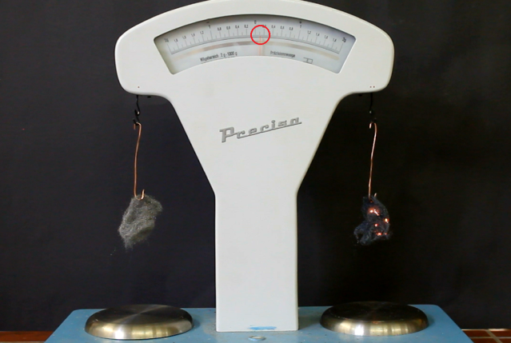
Abbildung 1: Balkenwaage mit Eisenwolle (links) und glühender Eisenwolle (rechts).
Beobachtung: Beim Erhitzen und Durchglühen ist ein matt-grauer Feststoff entstanden. Das Reaktionsprodukt ist schwerer als die Eisenwolle.
Deutung: $Eisen+Sauerstoff →Eisenoxid$
Bei der Reaktion ist Eisenoxid entstanden, das schwerer ist als Eisen.
Entsorgung: Eisenoxid wird im Hausmüll entsorgt
Literatur:
T. Bartwicki, T. Schelle, Redoxreaktionen in der Sekundarstufe I, Pädagogische Hochschule Ludwigsburg, ph-ludwigsburg.de/html/2f-chem-s-01/downloads/Redoxreaktionen_Sek1.pdf, (zuletzt abgerufen am 11.08.2014 um 11:55 Uhr).

Dieser Versuch lässt sich alternativ auch als Schülerversuch durchführen. Wenn das Wiegen auf einer Digitalwaage stattfindet und Edukt und Produkt nicht nebeneinander an der Balkenwaage hängen, sinkt allerdings die sonst hohe Effektstärke.
Der Versuch kann als Einstiegsversuch in das Thema Gesetz der Erhaltung der Masse genutzt werden, da er einen kognitiven Konflikt auslöst. Die häufig vorherrschende Fehlvorstellung, dass Stoffe bei ihrer Verbrennung an Masse verlieren kann hierdurch korrigiert werden. Zudem werden die SuS für Gase als Reaktionspartner sensibilisiert, wenn sie im problemorientierten Unterricht weitere Experimente durchführen, um sich die Erklärung der Massenzunahme bei der Reaktion zu erschließen.

